УДК 004.934.2

Владимир Ильич Семенов

(Чувашский государственный университет им. И.Н. Ульянова, доцент, кандидат технических наук, Россия, г. Чебоксары, syundyukovo@yandex.ru )

Vladimir I. Semenov

(I.N. Ulyanov Chuvash State University, associate professor, candidate of technical sciences, Russia, Cheboksary, syundyukovo@yandex.ru)

Александр Кондратьевич Шурбин

Alexander K. Shurbin

(Чувашский государственный университет им. И.Н. Ульянова, старший преподаватель, Россия, г. Чебоксары, shurti@mail.ru)

(I.N. Ulyanov Chuvash State University, senior lecturer, Russia, Cheboksary, shurti@mail.ru)

**ИСПОЛЬЗОВАНИЕ ВЕЙВЛЕТОВ С ПРЯМОУГОЛЬНОЙ АМПЛИТУДНО-ЧАСТОТНОЙ ХАРАКТЕРИСТИКОЙ ДЛЯ ФИЛЬТРАЦИИ СИГНАЛОВ**

USING WAVELETS WITH A RECTANGULAR AMPLITUDE-FREQUENCY RESPONSE TO FILTER SIGNALS

*Аннотация.* *Вейвлет-преобразование это пропускание сигнала через полосовой фильтр.* *Конструирование вейвлетов с прямоугольной амплитудно-частотной характеристикой позволяет получать практически идеальные цифровые фильтры. Вейвлет-преобразование вычисляется в частотной области с использованием быстрого преобразования Фурье.*

*Abstract.* *The wavelet transform is the transmission of a signal through a bandpass filter. The design of wavelets with a rectangular amplitude-frequency response makes it possible to obtain almost ideal digital filters. The wavelet transform is calculated in the frequency domain using the fast Fourier transform.*

*Ключевые слова: быстрое непрерывное вейвлет-преобразование, прямоугольная амплитудно-частотной характеристика, цифровой фильтр.*

*Keywords: fast continuous wavelet transform, rectangular amplitude-frequency response, digital filter*.

Цифровые фильтры позволяют фильтровать сигналы, за счет сужения частотного диапазона сигнала. Как происходит очищение сигнала от шума, т.е. частотную фильтрацию сигнала с сужением диапазона частот, написано во многих источниках. В любом канале связи в процессе передачи на сигнал *x*(*t*) накладывается шум *u*(*t*), в результате принимается искаженный сигнал

.

Отношение мощности сигнала к мощности шума

.

Для того, чтобы обнаружить с большой вероятностью сигнал необходимо увеличить отношение полезной составляющей сигнала к шуму. Такое преобразование называется фильтрацией.

Отношение мощности сигнала к мощности шума после выхода с фильтра

.

Задачей фильтрации является увеличение *m* посравнению с *r.* Одним из таких методов является частотная фильтрация сигнала. Для выделения полезного сигнала применяются фильтры, настроенные на частоту сигнала. Реальный «белый шум» имеет равномерный спектр в широком интервале частот. На конечном интервале частот мощность шума будет конечной и отношение мощности сигнала к мощности шума *r* будет конечной величиной. Если средняя мощность шума приходящейся на единицу частоты , а полоса пропускания фильтра – , тогда мощность шума на выходе фильтра

.

Мощность полезной составляющей сигнала будет такой же, как до прохождения фильтра, так как фильтр настроен на частоту сигнала. Отношение мощности сигнала к мощности шума на выходе фильтра

.

Из этой формулы следует, что чем меньше полоса пропускания фильтра , тем больше отношение мощности сигнала к мощности шума *m.* На этом же принципе происходит фильтрация сигналов с применением вейвлетов, так как вейвлет-преобразование это пропускание сигнала через полосовой фильтр. Продемонстрируем это на примере, когда уровень шума и сигнала почти одинаковы. На рис. 1 представлен график зависимости *H*(*t*) от времени шума конвейера и слова *стоп*. Слово *стоп* произносилось на расстоянии 10

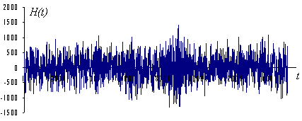

Рис. 1. Слово *стоп* на фоне шума конвейера

метров от микрофона на фоне шума конвейера. До фильтрации на графике видно, что уровень шума и слова почти одинаковы. После вейвлет-преобразования и вычисления энергии сегментов коэффициентов вейвлет-спектра этого участка энергия слова *стоп* намного выше, то есть после фильтрации отношение мощности сигнала к мощности шума намного стало больше*.* На рис. 2 представлен график энергии сегментов вейвлет-коэффициентов *W*(2,*b*) слова *стоп*. Таким образом, вейвлет-преобразование

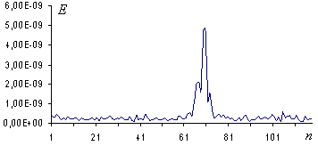

Рис. 2. Энергии сегментов вейвлет-коэффициентов слова *стоп*

можно использовать наравне с цифровыми фильтрами. На практике могут быть сигналы, у которых частотный диапазон частот лежать в области нижних частот и в области средних частот. Тогда выгодно конструировать вейвлеты или цифровые фильтры с двумя полосами пропускания. Если использовать полосовой фильтр с одной широкой полосой пропускания, то отношение мощности сигнала к мощности шума на выходе фильтра будет меньше, то есть сигнал на фоне шума выделится хуже. На рис. 3 представлена амплитудно-частотная характеристика такого вейвлета или

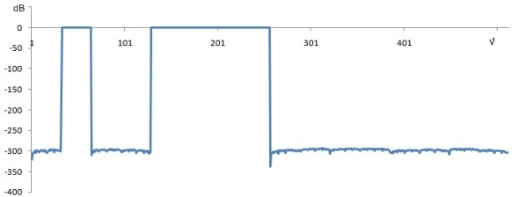

Рис. 3. Амплитудно-частотная характеристика цифрового фильтра в децибелах.

двухполосного фильтра. Такой фильтр реализован в одной импульсной характеристике, то есть в одном вейвлете. В отличии от дискретного вейвлет-преобразования, быстрое непрерывное вейвлет-преобразование позволяет получать вейвлеты с многими полосами пропускания. Независимо от числа полос пропускания в полосе непропускания (задерживания) ослабление сигнала около 300 децибел, переходной полосы нет. Можно считать такие фильтры являются идеальными в пределах погрешности вычисления. Такие фильтры можно использовать не только для фильтрации сигналов [1-5], но и для определения средних размеров объектов на изображении [6,7].

Список литературы

1. Семенов В.И., Михеев К.Г., Шурбин А.К., Михеев Г.М. Фильтрация изображений, полученных с помощью оптического микроскопа, с применением кратномасштабного анализа. Химическая физика и мезоскопия. Ижевск. 2014. Т. 16. №3. С. 399-404.

2. Семенов В.И., Шурбин А.К., Михеев К.Г., Михеев Г.М. Конструирование ортогональных вейвлетов в частотной области для кратномасштабного анализа сигналов. Химическая физика и мезоскопия том 20 №2, Ижевск, 2018. С. 230-238.

3. Семенов В.И., Чучкалов С.И., Христофоров О.В. Конструирование вейвлетов в частотной области. Journal of Advanced Research in Technical Science. – North Charleston, USA: SRC MS, CreateSpace. – 2017. Issue 7-2. – Р. 26-29

4. V. Ďuriš, S. G. Chumarov, G. M. Mikheev, K. G. Mikheev, V. I. Semenov, "The Orthogonal Wavelets in the Frequency Domain Used for the Images Filtering," in IEEE Access, vol. 8, pp. 211125-211134, 2020.

5. Семенов В.И., Шурбин А.К. Конструирование вейвлетов с прямоугольной амплитудно-частотной характеристикой. //САПР И МОДЕЛИРОВАНИЕ В СОВРЕМЕННОЙ ЭЛЕКТРОНИКЕ. Материалы IV Международной научно-практической конференции. –Брянск, 2020. С. 257-260.

6. Семенов В.И., Сорокин Г.М., Шурбин А.К., Петров Н.И. Определение среднеквадратичного отклонения размера объектов на изображении. //Динамика нелинейных дискретных электротехнических и электронных систем. Материалы ХII Всероссийской научно-практической конференции. -Чебоксары, 2017. С. 96-99.

7. Semenov V.I., Khristoforov O.V., Chuchkalov S.I. Calculating the standard deviation of the size of objects in an image. Journal of Advanced Research in Technical Science. – North Charleston, USA: SRC MS, CreteSpace. – 2017. – 62-64 p.